Входная контрольная работа в форме ЕГЭ
- вариант
В1. Сырок стоит 7 рублей 20 копеек. Какое наибольшее число сырков можно купить на 60 рублей?
В2. На диаграмме показана среднемесячная температура воздуха в Екатеринбурге (Свердловске) за каждый месяц 1973 года. По горизонтали указываются месяцы, по вертикали — температура в градусах Цельсия. Определите по диаграмме разность между наибольшей и наименьшей среднемесячными температурами в 1973 году. Ответ дайте в градусах Цельсия.
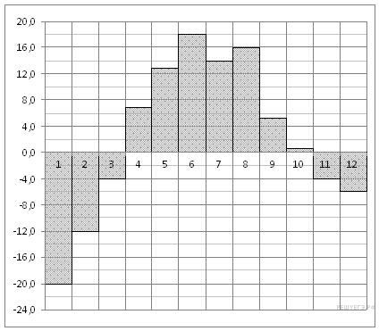

В3. На клетчатой бумаге с клетками размером 1 см 1 см изображена трапеция (см. рисунок). Найдите ее площадь в квадратных сантиметрах. 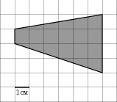

В4. Для изготовления книжных полок требуется заказать 48 одинаковых стекол в одной из трех фирм. Площадь каждого стекла 0,25 . В таблице приведены цены на стекло, а также на резку стекол и шлифовку края. Сколько рублей будет стоить самый дешевый заказ?
Фирма | Цена стекла  (руб. за 1 м²) | Резка и шлифовка  (руб. за одно стекло)
A | 420 | 75
Б | 440 | 65
В | 470 | 55

В5. Решите уравнение: log₆(14 – 4х) = log₆(2х + 2)
В6. Найдите наибольший корень уравнения. = 3

С1. Решите уравнение

Входная контрольная работа в форме ЕГЭ
2 вариант
В1. На день рождения полагается дарить букет из нечетного числа цветов. Тюльпаны стоят 30 рублей за штуку. У Вани есть 500 рублей. Из какого наибольшего числа тюльпанов он может купить букет Маше на день рождения?
В2. На рисунке жирными точками показана цена золота на момент закрытия биржевых торгов во все рабочие дни с 3 по 24 октября 2002 года. По горизонтали указываются числа месяца, по вертикали — цена унции золота в долларах США. Для наглядности жирные точки на рисунке соединены линией. Определите по рисунку разность между наибольшей и наименьшей ценой золота на момент закрытия торгов в указанный период (в долларах США за унцию).
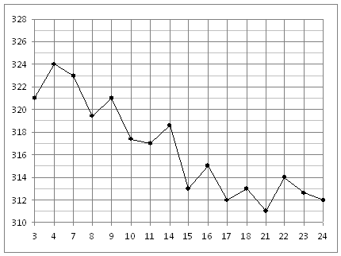
В3. На клетчатой бумаге с клетками размером 1 см 1 см изображена трапеция (см. рисунок). Найдите ее площадь в квадратных сантиметрах. 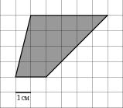

В4. Клиент хочет арендовать автомобиль на сутки для поездки протяженностью 500 км. В таблице приведены характеристики трех автомобилей и стоимость их аренды. Помимо аренды клиент обязан оплатить топливо для автомобиля на всю поездку. Какую сумму в рублях заплатит клиент за аренду и топливо, если выберет самый дешевый вариант?
Автомобиль | Топливо | Расход топлива  (л на 100 км) | Арендная плата  (руб. за 1 сутки)
А | Дизельное | 7 | 3700
Б | Бензин | 10 | 3200
В | Газ | 14 | 3200
Цена дизельного топлива — 19 рублей за литр, бензина —- 22 рублей за литр, газа — 14 рублей за литр.
В5. Найдите наибольший корень уравнения. = 2
В6. Решите уравнение: log₃(3х – 6) = log₃(2х – 3)
С1. Решите уравнение . Укажите его корни, принадлежащие отрезку

Ответы:

Вариант | В1 | В2 | В3 | В4 | В5 | В6
1 вариант | 8 | 38 | 15 | 8280 | 2 | 8
2 вариант | 15 | 13 | 14 | 4180 | 5 | 3

Решение С1 (1 вар).
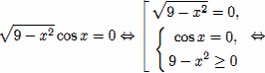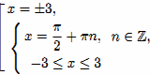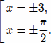
Ответ: .
Решение С1. (2 вар)
Сделаем замену , получим квадратное уравнение корнями которого являются числа и Уравнение 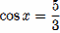не имеет решений, а из уравнения 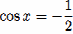находим искомые корни:
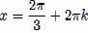
или 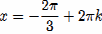, .
Найдем корни, принадлежащие отрезку Решим неравенства:
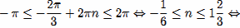или ;
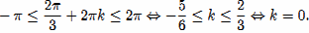
Соответствующие найденным значениям параметров корни: 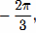и .
Ответ: 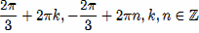. Заданному отрезку принадлежат корни 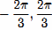и .
Спецификация
контрольных измерительных материалов для проведения
входной контрольной работы в 11 классе по математике.
Содержание входной контрольной работы в 11 классе определяется на основе:
- Федерального компонента государственного стандарта основного общего образования по математике (Приказ Минобразования России от 05.03.2004 № 1089 «Об утверждении федерального компонента государственных образовательных стандартов начального, общего, основного общего и среднего (полного) общего образования»).
- Федерального государственного образовательного стандарта основного общего образования (Приказ Минобрнауки России от 17.12.2010 № 1897 «Об утверждении федерального государственного образовательного стандарта основного общего образования»).

Назначение экзаменационной работы – оценить уровень подготовки по математике учащихся 11 класса
Работа состоит из 6 заданий с кратким ответом. Задание С₁ оформляется полностью с развернутым решением и выборкой корней из данного промежутка.
В контрольной работе содержатся задания по всем ключевым разделам курса математики 10 класса по учебнику Ю.М.Колягина, М.В.Ткачёва, Н.Е.Фёдоровой, М.И.Шабунина.
Распределение заданий по разделам содержания приведено в таблице.
№ п\п | Название раздела содержания | Число заданий
 | Задачи практического содержания | 2
 | Чтение диаграмм | 1
 | Площадь многоугольника | 1
 | Иррациональные уравнения | 1
 | Логарифмические уравнения | 1
 | Тригонометрические уравнения и выборка корней из промежутка | 1

Критерии оценивания работы
Максимальный балл за работу в целом – 5.
Оценка «5» - если выбран правильный путь решения, понятен ход его рассуждений, получен верный ответ, выполнено 100% работы.
Оценка «4» - если в решении допущена ошибка, не носящая принципиального характера и не влияющая на общую правильность хода решения
Оценка «3» - если выполнено 50% контрольной работы
Оценка «2» - если выполнено менее 50% контрольной работы
На выполнение входной контрольной работы отводится 45 минут.

